|  |  |  |
| --- | --- | --- |
| КОМИТЕТ  РЕСПУБЛИКИ ТАТАРСТАН  ПО ОХРАНЕ ОБЪЕКТОВ КУЛЬТУРНОГО НАСЛЕДИЯ | 250px-Coat_of_Arms_of_Tatarstan | ТАТАРСТАН РЕСПУБЛИКАСЫНЫӉ МӘДӘНИ МИРАС ОБЪЕКТЛАРЫН САКЛАУ КОМИТЕТЫ |

**ПРИКАЗ БОЕРЫК**

|  |  |  |  |
| --- | --- | --- | --- |
|  | г. Казань | № |  |

О внесении изменения в приказ  
Комитета Республики Татарстан по  
охране объектов культурного наследия  
от 17.03.2022 № 43-П «О включении в перечень выявленных объектов культурного наследия, утверждении границ и режима использования территории выявленного объекта культурного (археологического) наследия «Курган Тюково I», расположенного в Актанышском муниципальном районе Республики Татарстан»

1. Внести в приложение № 2 к прикказу Комитета Республики Татарстан по охране объектов культурного наследия от 17.03.2022 № 43-П «О включении в перечень выявленных объектов культурного наследия, утверждении границ и режима использования территории выявленного объекта культурного (археологического) наследия «Курган Тюково I», расположенного в Актанышском муниципальном районе Республики Татарстан» изменение, изложив его в новой редакции (прилагается).
2. Контроль за исполнением настоящего приказа оставляю за собой.

Председатель И.Н. Гущин

Приложение № 2

к приказу Комитета Республики Татарстан по охране объектов культурного наследия  
от \_\_17.03.2022\_\_ № 43-П)

(в редакции приказа Комитета Республики Татарстан по охране объектов культурного наследия   
от \_\_\_\_\_\_\_\_\_ 2024 №\_\_\_\_)

Карта (схема)границ территории выявленного объекта культурного (археологического) наследия «Курган Тюково I», расположенного в Актанышском муниципальном районе Республики Татарстан

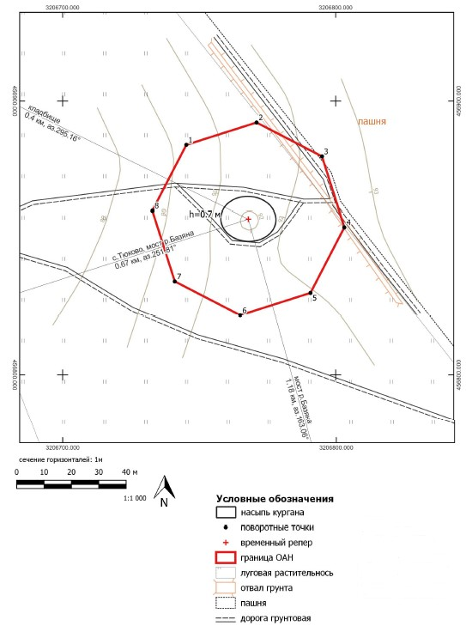

Перечень координат характерных точек

границ территории выявленного объекта культурного (археологического) наследия «Курган Тюково I», расположенного в Актанышском муниципальном районе Республики Татарстан

|  |  |  |  |  |
| --- | --- | --- | --- | --- |
| № точки | Координаты точки в местной системе координат (МСК-16) | | Координаты точки во Всемирной геодезической системе координат 1984 года (WGS-84) | |
| X | Y | N | E |
| 1 | 456883.96 | 3206745.30 | 55°36'38.85" | 53°33'7.14" |
| 2 | 456892.15 | 3206771.02 | 55°36'39.13" | 53°33'8.60" |
| 3 | 456879.75 | 3206794.98 | 55°36'38.75" | 53°33'9.99" |
| 4 | 456854.04 | 3206803.16 | 55°36'37.92" | 53°33'10.48" |
| 5 | 456830.07 | 3206790.77 | 55°36'37.14" | 53°33'9.81" |
| 6 | 456821.89 | 3206765.06 | 55°36'36.86" | 53°33'8.35" |
| 7 | 456834.28 | 3206741.09 | 55°36'37.24" | 53°33'6.96" |
| 8 | 456860.00 | 3206732.91 | 55°36'38.07" | 53°33'6.46" |
| 1 | 456883.96 | 3206745.30 | 55°36'38.85" | 53°33'7.14" |

Текстовое описаниеграниц территории выявленного объекта культурного (археологического) наследия «Курган Тюково I», расположенного в Актанышском муниципальном районе Республики Татарстан

Линия границ территории объекта культурного (археологического) наследия проходит:

* от точки 1 до точки 2 расстояние – 27 м, направление – востоко-северо-восток, по полю;
* от точки 2 до точки 3 расстояние – 27 м, направление – востоко-юго-восток, по полю;
* от точки 3 до точки 4 расстояние – 27 м, направление – юго-юго-восток, по полю;
* от точки 4 до точки 5 расстояние – 27 м, направление – юго-юго-запад, по полю;
* от точки 5 до точки 6 расстояние – 27 м, направление – западо-юго-запад, по полю;
* от точки 6 до точки 7 расстояние – 27 м, направление – западо-северо-запад, по полю;
* от точки 7 до точки 8 расстояние – 27 м, направление – северо-северо-запад, по полю;
* от точки 8 до точки 1 расстояние – 27 м, направление – северо-северо-восток, по полю.